**教材过关卷(7)**

**一、我会填。(每题4分，共24分)**

1．用下面三张卡片能摆成(　　)个不同的两位数。

C:\Users\Administrator\Desktop\2R  好卷\X86.tif

2．用下面三张卡片能摆成(　　)个不同的两位数。

C:\Users\Administrator\Desktop\2R  好卷\X87.tif

3．用下面四张卡片能摆成(　　)个不同的两位数。

C:\Users\Administrator\Desktop\2R  好卷\X88.tif

4．用下面的三个数字任选2个求积，有(　　)种可能。

C:\Users\Administrator\Desktop\2R  好卷\X88-.tif

5．明明选一套衣服，共有(　　)种选法。

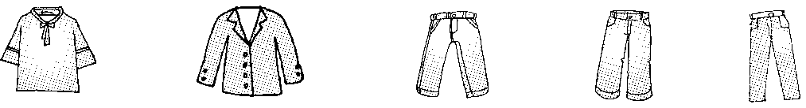

6．每两人通一次电话，一共要通(　　)次电话。



**二、用红、黄、蓝、绿四种颜色给每组中的两个涂上不同的颜色，**一共有(　　)种涂色方法。(9分)



**三、有3个数2、5、7，任意选取其中2个数求差，得数有几种可能？(8分)**

**四、3名同学站成一排照相，有多少种站法？(8分)**

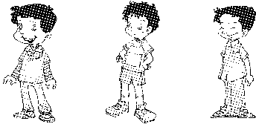

**五、下面有3本书，送给小方、小丽、小军各一本，一共有多少种送法？(12分)**

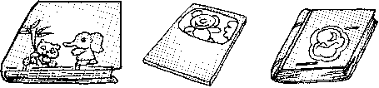

六、有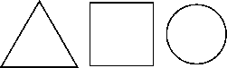三个图形，共有多少种不同的排列方法？排一排。(10分)

________________________________________________________

________________________________________________________

________________________________________________________

七、有5个不同的玩具放在两个箱子里。(每题10分，共20分)

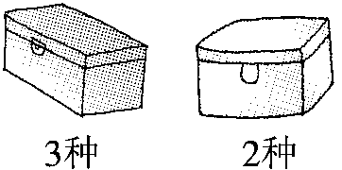

1．笑笑想取出其中的一个，有多少种不同的取法？

2．文文想从每个箱子里各取一个，有多少种不同的取法？

八、用下面的人民币可以表示出多少种不同的币值？(9分)



**答案**

一、1.6　2.4　3.12　4.3　5.6　6.3

二、12　涂色略。

三、3种。　**[点拨]**7－2＝5，7－5＝2，5－2＝3。

四、6种。

五、6种。

六、6种。排法略。

七、1.5种。　2.6种。

八、7种。　**[点拨]**分别是1角，2角，5角，3角，6角，7角，8角。